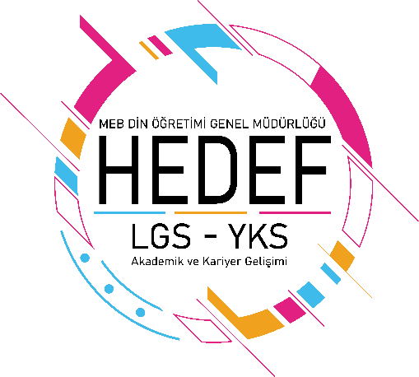

**HEDEF LGS-YKS**

**İL REHBERLİK KOORDİNASYON BİRİMİ**

**TOPLANTI TUTANAĞI**

**13/02/2025**

GÜNDEM : “Hedef YKS-LGS Birim Toplantısı ”

YER : Çanakkale Anadolu İmam Hatip Lisesi

TARİH : 13.02.2025

SAAT : 10.30

**TOPLANTI GÜNDEMİ:**

1. Açılış ve yoklama yapıldı.
2. Okul koordinatör bilgilerinin okul kurum takip sistemi (KTS) üzerinden güncel tutulması ve sisteme eylem planlarının vaktinde girilmesi amacıyla İl Millî Eğitim Müdür Yardımcısı Harun ÇETİN tarafından okul müdürlerine gerekli bilgilendirmeler yapıldı.
3. Projeyi uygulayan okullar sırası ile ilk dönem değerlendirmesi yapıp ikinci dönem planlamalarından bahsetmişlerdir. Her okul imkanları ölçüsünde ilk dönem eylem planlarını yerine getirdiklerini ifade etmişlerdir. Şehit Cemal Demir Anadolu İmam Hatip Lisesi okul proje koordinatörü Hatice GÖZDEN projeyi aktif bir şekilde uyguladıklarını, okul rehber öğretmeninin de desteği ile planlamalar seminerler yaptıklarını; okullarında uygulamaya başladıkları “Sağlıkla Öğreniyorum” isimli projesini hatırlatarak uygulamanın Hedef LGS-YKS Projesine de olumlu yansımalarının olduğunu ifade etmiştir. Ramazan ayı etütlerini ertelediklerini, bakanlığımızın kazanım değerlendirme testlerini uygulayacaklarını, üniversite tanıtım çalışmaları gerçekleştireceklerini söylemiştir. Ayvacık Anadolu İmam Hatip Lisesi ilk dönem eylem planlarını geçekleştirdiklerini, 2. Dönemde de uygulamalara devam edeceklerini belirtmiştir. Şehit Yarbay Raif Necdet Hoşgör İmam Hatip Ortaokulu kasım ayı ara tatilinde kamp yaptıklarını, yarıyıl tatili için de planladıklarını ancak katılım sağlanmadığını ifade etmiştir. Kurs merkezi olan okullarında DYK’lar devam etmekte ancak katılım oranında azalma yaşanmaktadır. Şehit Ömer Halis Demir İmam Hatip Ortaokulu Kasım ara tatilinde katılım olmadığı için kamp yapamadığını ancak yarıyıl tatilinde gerçekleştirdiklerini söylemiştir. Çanakkale Anadolu İmam Hatip Lisesi DYK’ların devam ettiğini, yaz süreci için kamp etkinliği planladıklarını, isterlerse diğer okullarımızın da kendilerine dahil olabileceğini; haftalık sınava hazırlık olarak iki değerlendirme testleri uyguladıklarını ifade etmiştir. Lapseki Anadolu İmam Hatip Lisesi kendi okullarında DYK olmadığı için ve başka okula da gitmek istemedikleri için DYK’lara katılım olmadığını, okullarında soru çözme odalarının bulunduğunu, cuma günleri okulun pansiyonunda soru çözme akşamı yaptıklarını söylemiştir. Ezine Anadolu İmam Hatip Lisesi koçluk sistemini uyguladıklarını belirtmiştir. Şehit İbrahim Ateş Kız Anadolu İmam Hatip Lisesi DYK’lara devam ettiklerini, rehberlik çalışmaları yaptıklarını ve TYT AYT ye yönelik soru çözme etkinliklerine devam ettiklerini belirtmiştir. Yenice Anadolu İmam Hatip Lisesinde 12. sınıflarda iki 11. sınıflarda 3 öğrenci bulunmasından kamp yapma imkanı bulamadıklarını, eylem planlarını gerçekleştirmeye çalıştıklarını söylemiştir. Biga Anadolu İmam Hatip Lisesi süreç izleme sınavlarını gerçekleştirdiklerini ifade etmiştir. Çan Şehit Emin Aydın İmam Hatip Ortaokulu ramazanda soru çözümü için iftar sonrası okulu açacaklarını, gelişim izleme sınavlarını artırmayı planladıklarını ve 7. sınıf öğrencilerini de proje doğrultusunda yönlendirmeye başladıklarını söylemiştir. Gelibolu Anadolu İmam Hatip Lisesi 9. sınıftan itibaren öğrencileri motive etmeye başladıklarını, kişisel gelişim dosyaları ile öğrencileri takip ettiklerini ve bu durumun öğrencileri olumlu motive ettiğini, DYK olmamasına rağmen tüm öğretmenlerin öğrencilere yönelik çalışmalar yaptığını ifade etmiştir. Bayramiç Anadolu İmam Hatip Lisesi eylem planlarını gerçekleştirdiklerini, meslek gruplarıyla bir araya geldiklerini, meslek haritaları çıkardıklarını, DYK’lara devam ettiklerini okul tanıtımları için geziler düzenlediklerini ifade etmiştir.
4. İyi dilek ve temenniler ile toplantı sona erdi.